## **Integrantes**

Vides Salas Eva Snadrith

Cuello Bahoquez Jennifer Andrea

Mercado Cañizares Laura Dayana

Stefanny gutierrez camarillo

Gleidys Dayana Mier Guerrero

## **Diagrama de actividad**

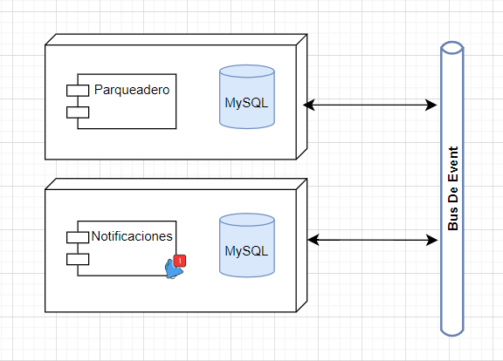

## **Descripción de la problemática.**

En un parqueadero, el control de plazas de estacionamiento es fundamental para garantizar una experiencia eficiente para los conductores y una operación efectiva para el dueño del parqueadero. Sin embargo, la falta de un sistema de gestión adecuado puede dar lugar a diversas problemáticas: Desconocimiento de Disponibilidad y Sobrepoblación y Saturación

Se presenta la necesidad de diseñar una arquitectura eficiente y escalable que permita el control y monitoreo de vehículos en tiempo real. La arquitectura propuesta se basa en la implementación de dos microservicios clave: "Parqueadero" y "Notificaciones".

**Descripción de los microservicios:**

**Parqueadero**: El microservicio de parqueadero se encarga de gestionar la ocupación y disponibilidad de plazas de estacionamiento en un parqueadero. Su función principal es rastrear y registrar los eventos relacionados con la entrada y salida de vehículos, así como mantener actualizado el estado de ocupación de cada plaza de estacionamiento.

**Notificaciones**:El microservicio de Notificación se encarga de enviar notificaciones a los clientes o partes interesadas basadas en eventos relacionados con el parqueadero. Estos eventos pueden incluir la disponibilidad de plazas, alertas de tiempo de estacionamiento, o cualquier otro tipo de información relevante.

**Tecnologías a usar.**

* Docker
* Python
* FastAPI
* Mysql

## **Repositorios de Git.**

## <https://github.com/videseva/MicroserviciosSub.git>

<https://github.com/videseva/ActividadKafka.git>